Bijgewerkt t/m nr. 15 (nota van wijziging d.d. 28 oktober 2011)

TWEEDE KAMER DER STATEN-GENERAAL |  | 2
Vergaderjaar 2010-2011
33 000 X | Vaststelling van de begrotingsstaten van het Ministerie van Defensie (X) voor het jaar 2012
Nr. 2 | VOORSTEL VAN WET
Wij Beatrix, bij de gratie Gods, Koningin der Nederlanden, Prinses van Oranje-Nassau, enz. enz. enz.

Allen, die deze zullen zien of horen lezen, saluut! doen te weten:
Alzo Wij in overweging genomen hebben, dat ingevolge artikel 105 van de Grondwet de begroting van de uitgaven en de ontvangsten van het Rijk bij de wet moet worden vastgesteld en dat in artikel 1 van de Comptabiliteitswet 2001 wordt bepaald welke begrotingen tot die van het Rijk behoren;
Zo is het, dat Wij, de Afdeling advisering van de Raad van State gehoord, en met gemeen overleg der Staten-Generaal, hebben goedgevonden en verstaan, gelijk Wij goedvinden en verstaan bij deze:

Artikel 1

De bij deze wet behorende departementale begrotingsstaat van het ministerie van Defensie (X) voor het jaar 2012 wordt vastgesteld.

Artikel 2

De bij deze wet behorende begrotingsstaat inzake de baten-lastendiensten:
Defensie Telematica Organisatie (DTO)
Dienst Vastgoed Defensie (DVD)
Paresto
van het ministerie van Defensie voor het jaar 2012 wordt vastgesteld.

Artikel 3

De vaststelling van de in de artikelen 1 en 2 bedoelde begrotingsstaten geschiedt in duizenden euro’s.

Artikel 4

Deze wet treedt in werking met ingang van 1 januari van het onderhavige begrotingsjaar. Indien het Staatsblad waarin deze wet wordt geplaatst, wordt uitgegeven op of na deze datum van 1 januari, treedt zij in werking met ingang van de dag na de datum van uitgifte van dat Staatsblad en werkt zij terug tot en met 1 januari.

Lasten en bevelen dat deze in het Staatsblad zal worden geplaatst en dat alle ministeries, autoriteiten, colleges en ambtenaren wie zulks aangaat, aan de nauwkeurige uitvoering de hand zullen houden.

Gegeven

De Minister van Defensie ,
Vaststelling van de begrotingsstaten van het Ministerie van Defensie (X) voor het jaar 2012
Departementale begrotingsstaat (X) behorende bij de Wet van ........., Stb. ...
Begroting 2012
Ministerie van Defensie
Bedragen in € 1 000

 | (1)
Art. Omschrijving | Oorspronkelijk vastgestelde begroting
 | Verplichtingen | Uitgaven | Ontvangsten
TOTAAL | 7 651 411 | 7 873 048 | 347 821
Beleidsartikelen | 5 820 620 | 6 042 257 | 340 921
20 Inzet | 204 450 | 204 450 | 12 607
21 Commando zeestrijdkrachten | 650 894 | 650 894 | 13 564
22 Commando landstrijdkrachten | 1 242 946 | 1 242 946 | 15 823
23 Commando luchtstrijdkrachten | 699 076 | 699 076 | 9 181
24 Commando Koninklijke marechaussee | 372 144 | 372 144 | 4 652
25 Defensie Materieel Organisatie | 1 662 832 | 1 813 569 | 231 325
26 Commando DienstenCentra | 988 278 | 1 059 178 | 53 769
Niet-beleidsartikelen | 1 830 791 | 1 830 791 | 6 900
70 Geheime uitgaven | 5 251 | 5 251
80 Nominaal en onvoorzien | 146 908 | 146 908
90 Algemeen | 202 650 | 202 650 | 518
91 Centraal apparaat | 1 475 982 | 1 475 982 | 6 382

Begrotingsstaat inzake de baten-lastendiensten behorende bij de Wet van ........., Stb. ...
Begroting 2012
Ministerie van Defensie
Bedragen in € 1 000

Naam baten-lastendienst | Totaal baten | Totaal lasten | Saldo baten en lasten
Defensie Telematica Organisatie | 341 200 | 341 200 | 0
Dienst Vastgoed Defensie | 223 880 | 223 880 | 0
Paresto | 91 535 | 91 535 | 0
Totaal | 656 615 | 656 615 | 0

Naam baten-lastendienst | Totaal kapitaaluitgaven | Totaal kapitaalontvangsten
Defensie Telematica Organisatie | 105 000 | 60 000
Dienst Vastgoed Defensie | 62 034 | 60 841
Paresto | 200
Totaal | 167 234 | 120 841

Ontvangstenverdeling Defensie (bedragen x € 1 miljoen)
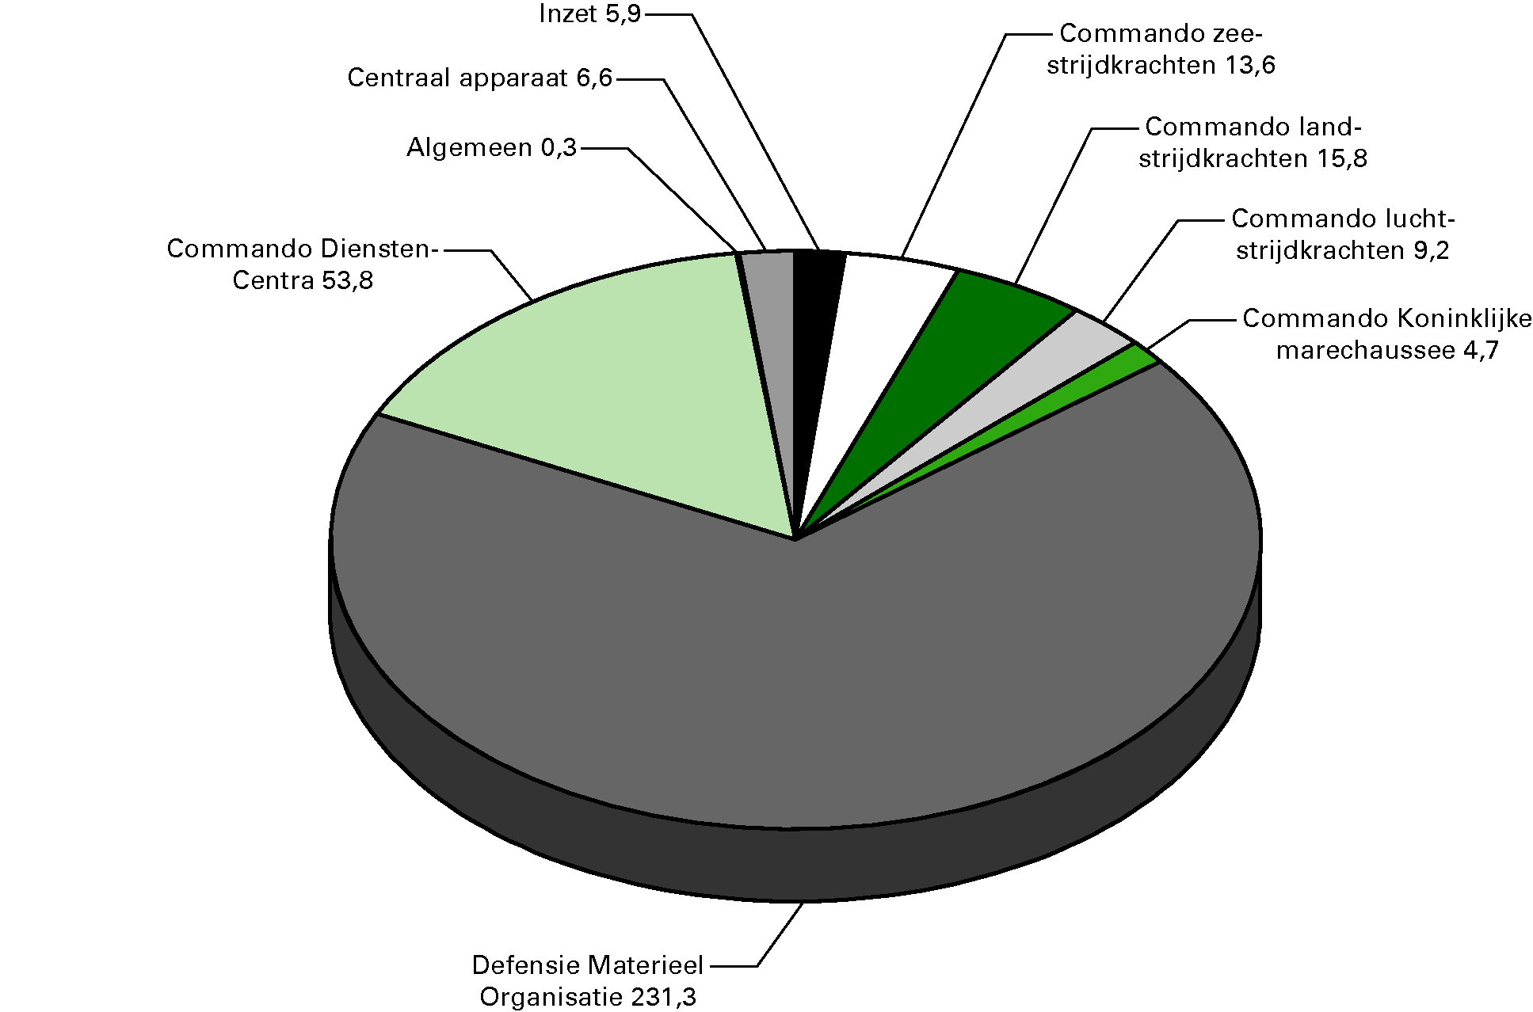

Uitgavenverdeling Defensie (bedragen x € 1 miljoen)

